Об утверждении регламента государственной услуги "Выдача справки о наличии либо отсутствии судимости"
Утративший силу
Приказ Генерального Прокурора Республики Казахстан от 5 октября 2010 года № 63. Зарегистрирован в Министерстве юстиции Республики Казахстан 2 ноября 2010 года № 6615. Утратил силу приказом Генерального прокурора Республики Казахстан от 1 июля 2014 года № 67
Сноска. Утратил силу приказом Генерального прокурора РК от 01.07.2014 № 67 (вводится в действие со дня его первого официального опубликования).
Примечание РЦПИ!
Порядок введения в действие приказа см. п. 4.
В соответствии с пунктом 4 статьи 9-1 Закона Республики Казахстан "Об административных процедурах", ПРИКАЗЫВАЮ:
1. Утвердить регламент государственной услуги "Выдача справки о наличии либо отсутствии судимости".
2. Комитету по правовой статистике и специальным учетам Генеральной прокуратуры Республики Казахстан (далее - Комитет) настоящий приказ направить:
1) на государственную регистрацию в Министерство юстиции Республики Казахстан;
2) территориальным органам Комитета по областям, городам Астана и Алматы для исполнения.
3. Контроль за исполнением настоящего приказа возложить на Председателя Комитета.
4. Приказ вводится в действие со дня его первого официального опубликования.
Генеральный Прокурор
Республики Казахстан К. Мами
Утвержден
приказом Генерального
Прокурора Республики Казахстан
от 5 октября 2010 года № 63
Регламент
государственной услуги "Выдача справки о
наличии либо отсутствии судимости"
1. Общие положения
1. Настоящий Регламент государственной услуги "Выдача справки о наличии либо отсутствии судимости" (далее - Регламент) разработан в соответствии с пунктом 4 статьи 9-1 Закона Республики Казахстан "Об административных процедурах".
2. Государственная услуга - деятельность государственного органа, оказывающего государственную услугу, выражающаяся в совершении действий и (или) принятии решений, влекущих возникновение, изменение или прекращение правоотношений или возникновение документированной информации (документа) в связи с обращением физического лица (потребителя), в целях реализации их прав, законных интересов либо исполнения, возложенных на них нормативными правовыми актами обязанностей.
Государственная услуга оказывается территориальными управлениями Комитета по правовой статистике и специальным учетам Генеральной прокуратуры Республики Казахстан по областям, городам Астана и Алматы (далее - уполномоченный орган), либо на альтернативной основе через центры обслуживания населения (далее - ЦОН).
3. Форма оказываемой государственной услуги: не автоматизированная.
4. Государственная услуга осуществляется на основании статьи 9 Закона Республики Казахстан от 22 декабря 2003 года "О государственной правовой статистике и специальных учетах", Указа Президента Республики Казахстан от 18 августа 2010 года № 1041 "Об утверждении стандартов государственных услуг Генеральной прокуратуры Республики Казахстан".
5. Формой завершения государственной услуги, является выдача справки о наличии либо отсутствии судимости по форме согласно приложению 1 к настоящему Регламенту на бумажном носителе, подтверждающей наличие либо отсутствие у физического лица судимости.
2. Порядок оказания государственной услуги
6. Государственная услуга предоставляется:
1) при обращении в уполномоченный орган:
пять дней в неделю, за исключением выходных и праздничных дней, с перерывом на обед. Прием осуществляется в порядке очереди, без предварительной записи и ускоренного обслуживания. График работы по оказанию государственной услуги: с 9.00 до 19.00 часов, с перерывом на обед с 12.30 до 14.30 часов;
2) при обращении в ЦОН:
шесть дней в неделю, за исключением воскресенья и праздничных дней, в соответствии с установленным графиком работы с 9.00 часов до 20.00 часов, без перерыва на обед, для филиалов и представительств устанавливается график работы с 9.00 часов до 19.00 часов, без перерыва на обед. Прием осуществляется в порядке "электронной" очереди, без предварительной записи и ускоренного обслуживания.
7. Информация о порядке оказания государственной услуги и необходимых документах, для ее получения, а также образцы их заполнения располагаются на интернет-ресурсе веб-портала "электронного правительства" - www.e.gov.kz.
8. Прием заявлений в уполномоченном органе осуществляется по форме согласно приложению 2 к настоящему регламенту. Образцы бланков заявлений в уполномоченном органе и в ЦОН размещаются на специальной стойке в зале.
9. В целях проведения анализа по качеству оказания государственной услуги физическим и юридическим лицам, изучения общественного мнения для дальнейшего совершенствования работы в уполномоченном органе и ЦОН ведется книга жалоб и предложений для физических и юридических лиц.
10. Сроки оказания государственной услуги:
1) при обращении потребителя в уполномоченный орган:
сроки оказания государственной услуги с момента:
сдачи потребителем необходимых документов, определенных в пункте 11 Стандарта оказания государственной услуги "Выдача справки о наличии либо отсутствии судимости", утвержденного Указом Президента Республики Казахстан от 18 августа 2010 года (далее - Стандарт) оказывается в течение - 7 дней;
обращения для получения государственной услуги (с момента регистрации) оказывается в течение - 7 дней;
максимально допустимое время ожидания до получения государственной услуги, оказываемой на месте в день обращения заявителя - не более 30 минут;
максимально допустимое время обслуживания получателя государственной услуги, оказываемой на месте в день обращения заявителя - 10 минут.
2) при обращении потребителя в ЦОН:
сроки оказания государственной услуги с момента:
сдачи потребителем необходимых документов, определенных в пункте 11 Стандарта оказывается в течение - 7 дней;
обращения для получения государственной услуги (с момента выдачи талона) оказывается в течение - 7 дней.
В случае необходимости проведения дополнительного изучения или проверки срок рассмотрения продлевается до 5 рабочих дней.
максимально допустимое время ожидания до получения государственной услуги, оказываемой на месте в день обращения потребителя - не более 30 минут;
максимально допустимое время обслуживания получателя государственной услуги, оказываемой на месте в день обращения заявителя - 30 минут.
В случае продления срока выдача справки осуществляется на основании промежуточного ответа уполномоченного органа.
В указанном промежуточном ответе сообщается о необходимости повторного обращения заявителя в ЦОН по истечении 20 рабочих дней с момента получения уполномоченным органом заявления. Сотрудник ЦОН производит отметку в информационной системе о продлении срока.
11. В предоставлении государственной услуги уполномоченным органом будет отказано в случае непредставления потребителем документов, указанных в пункте 11 Стандарта.
12. Для проведения дополнительных проверочных мероприятий уполномоченный орган в течение 3 рабочих дней после получения пакета документов направляет потребителю письменное обоснование о причине продления срока.
13. В предоставлении государственной услуги ЦОН будет отказано в случае непредставления потребителем документов, указанных в пункте 11 Стандарта.
14. Уполномоченный орган, при выявлении ошибок в оформлении документов, поступающих из ЦОН, в течение 3 рабочих дней после получения пакета документов возвращает их в ЦОН с письменным обоснованием причин возврата.
15. Для проведения дополнительных проверочных мероприятий уполномоченный орган в течение 3 рабочих дней после получения пакета документов направляет в ЦОН письменное обоснование о причине продления срока.
16. После получения письменного обоснования ЦОН информирует потребителя в течение одного рабочего дня, и выдает письменные обоснования уполномоченного органа.
17. В случаях, если потребитель не обратился за получением документов в срок, ЦОН обеспечивает их хранение в течение 1 месяца, после чего передает их в уполномоченный орган.
18. Срок хранения и порядок уничтожения справок о наличии либо отсутствии судимости в уполномоченном органе определяется ведомственными актами.
19. При оказании государственной услуги через уполномоченный орган государственная услуга оказывается в здании уполномоченного органа по месту проживания потребителя. Для получения государственной услуги в уполномоченном органе документы сдаются в канцелярию уполномоченного органа.
20. Сотрудник уполномоченного органа осуществляет проверки запросов по автоматизированной базе данных (далее - АИС "Специальные учеты") и картотеке местного учета в установленные сроки. По завершении проверочных мероприятий по каждому заявлению составляется справка о наличии либо отсутствии судимости.
21. Для проведения дополнительных проверочных мероприятий (отсутствие в отношении проверяемого лица сведений о принятом по уголовному делу процессуальном решении, сведений об освобождении, о снятии с учета уголовно-исполнительной инспекции, об уплате штрафа и других данных, необходимых для определения погашения судимости, а также снятия с учета и уточнения сведений) уполномоченным органом в течение суток по электронной почте направляется запрос об уточнении сведений в управление специальных учетов Комитета по правовой статистике и специальным учетам Генеральной прокуратуры Республики Казахстан (далее - УСУ Комитета).
22. УСУ Комитета данный запрос о внесении недостающих сведений исполняется в течение 3 рабочих дней. Факт исполнения УСУ Комитета указанного запроса уполномоченным органом определяется путем проведения проверки в АИС "Специальные учеты", после чего по каждому заявлению составляется справка о наличии либо отсутствии судимости.
23. При оказании государственной услуги через ЦОН инспектор ЦОН осуществляет проверку полноты документов на соответствие пункту 11 Стандарта, регистрацию в журнале и передачу документов инспектору накопительного отдела.
24. Инспектор накопительного отдела ЦОН осуществляет сбор документов, составление реестра и отправку в уполномоченный орган.
25. Доставка в соответствующий уполномоченный орган заявлений с прилагаемыми документами и обратно осуществляется ЦОН посредством курьерской связи не менее 2 раз в день приема данных заявлений.
26. Сотрудник уполномоченного органа осуществляет проверки запросов по автоматизированной базе данных и картотеке местного учета в установленные сроки. По завершении проверочных мероприятий по каждому заявлению составляется справка о наличии либо отсутствии судимости.
27. В случае необходимости проведения дополнительных проверочных мероприятий (отсутствие в отношении проверяемого лица сведений о принятом по уголовному делу процессуальном решении, сведений об освобождении, о снятии с учета уголовно-исполнительной инспекции, об уплате штрафа и других данных, необходимых для определения погашения судимости, а также снятия с учета и уточнения сведений) уполномоченным органом в течение суток по электронной почте направляется запрос об уточнении сведений в УСУ Комитета.
28. УСУ Комитета данный запрос о внесении недостающих сведений исполняется в течение 3 рабочих дней. Факт исполнения УСУ Комитета указанного запроса уполномоченным органом определяется путем проведения проверки в АИС "Специальные учеты".
29. При проведении в отношении заявителя дополнительных проверочных мероприятий, уполномоченный орган в течение 3 рабочих дней направляет в соответствующий ЦОН промежуточный ответ заявителю с указанием причин.
30. В указанном промежуточном ответе сообщается о необходимости повторного обращения заявителя в ЦОН по истечении 20 рабочих дней с момента получения уполномоченным органом заявления.
31. По завершении проверочных мероприятий по каждому заявлению составляется справка о результатах проверки в соответствии с требованиями Правил, которая на 6-й рабочий день с момента поступления в уполномоченный орган передает по реестру в ЦОН посредством курьерской связи за день до истечения срока выдачи, указанного в расписке.
32. При обращении в уполномоченный орган прием осуществляется в порядке очереди, без предварительной записи и ускоренного обслуживания одним сотрудником уполномоченного органа.
33. При обращении в ЦОН прием осуществляется в порядке "электронной" очереди, без предварительной записи и ускоренного обслуживания инспектором ЦОН, далее инспектором накопительного отдела ЦОН.
3. Порядок действий (взаимодействия)
в процессе оказания государственной услуги
34. При приеме документов через уполномоченный орган потребителю выдается талон по форме согласно приложению 3 к настоящему регламенту с указанием даты и времени, фамилии и инициалов лица, принявшего обращение.
35. При приеме документов через ЦОН потребителю выдается расписка о приеме соответствующих документов с указанием:
номера и даты приема запроса;
вида запрашиваемой государственной услуги;
количества и названий приложенных документов;
даты (время) и места выдачи документов;
фамилии, имени, отчества инспектора ЦОН, принявшего заявление на оформление документов.
36. Требования к информационной безопасности:
конфиденциальность (защита от несанкционированного получения информации);
целостность (защита от несанкционированного изменения информации);
доступность (защита от несанкционированного удержания информации и ресурсов).
37. В процессе оказания государственной услуги участвуют следующие структурно - функциональные единицы (далее - СФЕ):
1) инспектор ЦОН - прием и выдача документов;
2) инспектор накопительного отдела ЦОН - составляет реестр и направляет в уполномоченный орган;
3) уполномоченный орган - прием заявлений, подписание, регистрация и выдача справок.
38. Текстовое табличное описание последовательности взаимодействия административных действий (процедур) каждой СФЕ с указанием срока выполнения каждого административного действия (процедуры) приведено согласно приложению 4 к настоящему регламенту (таблицы 1, 2, 3).
39. Схема, отражающая взаимосвязь между логической последовательностью административных действий в процессе оказания государственной услуги и СФЕ приведена согласно приложению 5 к настоящему регламенту.
Приложение 1
к регламенту государственной услуги
"Выдача справки о наличии либо
отсутствии судимости"
форма
СПРАВКА
Гражданин
_____________________________________________________________________
(Ф.И.О)
_____________________________________________________________________
(год и место рождения)
по состоянию на "___" _______ 20__ года судимости не имеет (либо
имеет).
Начальник управления
специальных учетов Ф.И.О.
Приложение 2
к регламенту государственной услуги
"Выдача справки о наличии либо
отсутствии судимости"
форма
Начальнику УКПС и СУ ГП РК по _______________,
_____________________________________________
от (Ф.И.О. полностью) _______________________
_____________________________________________
_____________________________________________
Дата рождения _______________________________
Место рождения ______________________________
уд. лич. № __________________________________
Выдан _______________________________________
Адрес _______________________________________
контактный телефон __________________________
Заявление
Прошу предоставить сведения в отношении меня о наличии
(отсутствии) судимости, которые требуются для (цель запроса) ________
_____________________________________________________________________
_____________________________________________________________________
Дата _________________ Роспись ______
Приложение 3
к регламенту государственной услуги
"Выдача справки о наличии либо
отсутствии судимости"
форма
Талон о принятии заявления
1. Регистрационный номер запроса ______ Дата регистрации
"__" __________ 20___ г.
2. Фамилия _______________________ Имя ______________________________
Отечество ___________________________________________________________
контактные телефоны _________________________________________________
обратившего лица
_________________
(подпись)
---------------------------------------------------------------------
отрывной талон
3. Регистрационный номер запроса ______
Дата регистрации "___" ____________ 20___ г.
4. Фамилия _______________________ Имя ______________________________
Отечество ___________________________________________________________
контактные телефоны _________________________________________________
принявшего запрос
Приложение 4
к регламенту государственной услуги
"Выдача справки о наличии либо
отсутствии судимости"
Таблица 1. Описание действий СФЕ.
 | Действия основного процесса (хода, потока работ)
1 | № действия  (хода,  потока  работ) | 1 | 2 | 3 | 4 | 5
2 | Наименование  СФЕ | Инспектор ЦОН | Инспектор  накопительного  отдела ЦОНа | Курьерская  служба | Уполномочен-  ный  сотрудник  УКПСиСУ | Инспектор  ЦОН
3 | Наименование  действия  (процесса,  процедуры,  операции) и  их описание | Проверка и  прием пакета  представленных  потребителем  документов.  Регистрация в  Системе и  выдача расписки  о приеме  документов. | Проверка  наличия всех  передаваемых  документов в  Системе.  Регистрация в  Системе и  распечатка  реестра. | Проверка  поступивших  документов,  согласно  реестра. | Проверка  полноты  документов,  регистрация.  Проверка  запросов по  АИС СУ. | Проверка  качества  получен-  ных доку-  ментов
4 | Форма  завершения  (данные,  документ,  организа-  ционно-  распоряди-  тельное  решение) | Передача пакета  представленных  потребителем  документов в  накопительный  отдел ЦОНа. | Передача  документов  курьерской  службе,  согласно  реестра. | Передача  всех  поступивших  документов в  УКПСиСУ. | Подготовка и  подписание  справок.  Передача  готовых  документов в  ЦОН. | Передача  готового  документа  потреби-  телю
5 | Сроки  исполнения | 1 рабочий день | 2 рабочих дня | 1 рабочий  день | 7 рабочих  дней | По мере  обращения  получа-  телей (в  течение  одного  дня)
6 | Номер  следующего  действия | 2 колонка | 3 колонка | 4 колонка | 5 колонка | 6
Таблица 2. Варианты использования. Основной процесс.
Основной процесс (ход, поток работ)
Инспектор ЦОН | Инспектор  накопительного  отдела ЦОНа | Курьерская  служба | Уполномоченный  сотрудник УКПСиСУ
1. Проверка и прием  пакета представленных  потребителем документов.  Регистрация в Системе и  выдача расписки о приеме  документов (1 день) | 3. Проверка наличия  всех передаваемых  документов в  Системе.  Регистрация в  Системе и  распечатка реестра  (2 дня) | 5. Проверка  поступивших  документов,  согласно  реестра  (1 день) | 7. Проверка полноты  документов,  регистрация. Проверка  запросов по АИС СУ  (7 рабочих дней)
2. Передача пакета  представленных  потребителем документов в  накопительный отдел ЦОНа  (1 день) | 4. Передача  документов  курьерской службе,  согласно реестра  (2 дня) | 6. Передача  всех  поступивших  документов в  УКПСиСУ  (1 день) | 8. Подготовка и  подписание справок.  Передача готовых  документов в ЦОН  (7 рабочих дней)
9. Проверка качества
полученных документов
(1 день)
10. Передача готового
документа потребителю. По
мере обращения
получателей
(в течение одного дня)
Таблица 3. Варианты использования. Альтернативный процесс.
Альтернативный процесс (ход, поток работ) или расширения
Инспектор ЦОН | Инспектор  накопительного  отдела ЦОНа | Курьерская  служба | Уполномоченный  сотрудник УКПСиСУ
1. Проверка и прием  пакета представленных  потребителем документов.  Регистрация в Системе и  выдача расписки о приеме  документов (1 день) | 3. Проверка  наличия всех  передаваемых  документов в  Системе.  Регистрация в  Системе и  распечатка реестра  (2 дня) | 5. Проверка  поступивших  документов,  согласно  реестра  (1 день) | 7. Проверка полноты  документов,  регистрация. Проверка  запросов по АИС СУ  (7 рабочих дней)
2. Передача пакета  представленных  потребителем документов в  накопительный отдел ЦОНа  (1 день) | 4. Передача  документов  курьерской службе,  согласно реестра  (2 дня) | 6. Передача  всех  поступивших  документов в  УКПСиСУ  (1 день) | 8. Возврат документов с  письменным обоснованием  причин возврата.  (3 рабочих дня)
9. Выдача потребителю  письменного уведомления с  мотивированным отказом в  выдаче справки в окнах  выдачи готовых документов  ЦОНа (1 день) |  |  | 10. Проведение  дополнительных  проверочных мероприятий  и направление  письменного обоснования  о причинах продления  срока (3 рабочих дня)
11. Информирование
потребителя и выдача
письменного обоснованного
уполномоченного органа
(в течение одного дня)
Приложение 5
к регламенту государственной услуги
"Выдача справки о наличии либо
отсутствии судимости"
Схема функционального взаимодействия № 1
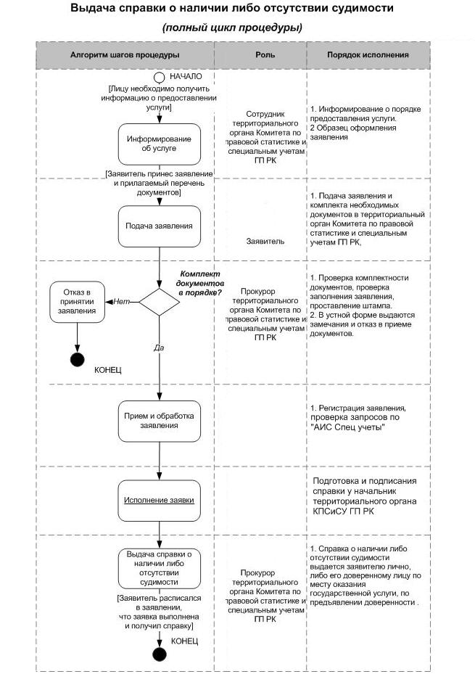
Схема функционального взаимодействия № 2
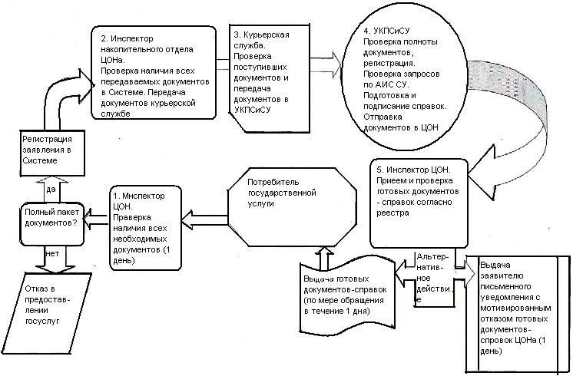

© 2012. РГП на ПХВ «Институт законодательства и правовой информации Республики Казахстан» Министерства юстиции Республики Казахстан

